ВСЕРОССИЙСКАЯ ОЛИМПИАДА ШКОЛЬНИКОВ
ПО МИРОВОЙ ХУДОЖЕСТВЕННОЙ КУЛЬТУРЕ

Шифр
9
Школьный этап
9 класс

Уважаемый участник!

При выполнении заданий Вам предстоит определённая работа, которую лучше организовывать так:
‒ внимательно прочитайте задание и посмотрите на предложенные Вам источники;
‒ если Вы не уверены в правильном ответе, не волнуйтесь – в материале заданий очень часто содержатся важные детали, опираясь на которые Вы логически можете прийти к верному ответу;
‒ в аналитических заданиях оценивается умение рассуждать, наблюдать, делать выводы и строить связный текст рассуждения.
За каждый правильный ответ Вы можете получить определённое членами жюри количество баллов, не выше указанной максимальной оценки. Сумма набранных баллов за все решённые вопросы – итог Вашей работы.

Максимальное количество баллов – 162 балла.

Желаем успеха!

Задание 1

Даны 3 изображения архитектурных произведений искусства.
Напишите в таблице:
1. Названия изображенных на иллюстрациях архитектурных зданий.
2. К какой стране или культуре они относятся.
3. Место их расположения.
4. Время их создания.
5. В каких стилях выполнены.
1 | 2 | 3
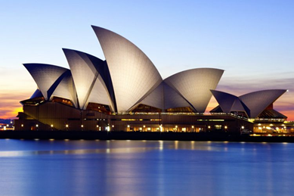 | 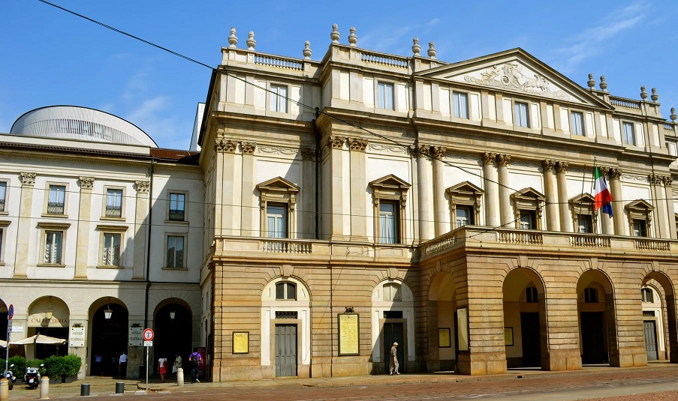 | 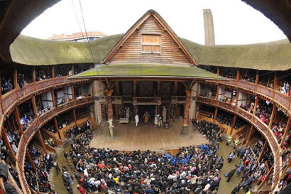

Ответы:
№ | Названия изображенных  на иллюстрациях архитектурных зданий  (по 2 балла) | К какой стране или культуре они относятся  (по 2 балла) | Место расположения  (по 2 балла) | Время  их создания  (по 2 балла) | В каких стилях выполнены  (по 2 балла)
1. | Оперный театр | Австралия.  Сидней | Располагается в старинном форте в гавани Сиднея | Официально открыт 1973 году британской королевой Елизаветой II | В стиле экспрессионизма
2. | Театр Ла Скала  (Архитектор:  Джузеппе Пьермарини  (1734-1808) | Италия.  Милан. | Был построен на месте церкви Санта-Мария-делла(алла)-Скала | 1778 (с 1776) | В стиле неоклассицизма
3. | Театр «Глобус»  (Архитектор:  Тео Кросби:  строительный инженер:  Бьюр Хаппольд) | Великобритания. Лондон,  Льюишам, Саутварк | на берегу Темзы в самом центре города | (1614-1642)  1997, | Архитектурный стиль напоминает римский Колизей, («амфитеатр»,  меньшего масштаба)

1. По 2 балла за каждый верный ответ.
2. При сообщении дополнительных сведений – по 1 доп. баллу, но не более 4 баллов
Максимальная оценка – 34 балла
Получено баллов

Задание 2
  - Перед вами 6 слов, в которых буквы переставлены местами. Каждому слову соответствует одно из 6 изображений:
- Расшифруйте написанные слова. Впишите их в таблицу.
- Кратко поясните в таблице смысл слова, выраженного расшифрованным словом.
- Назовите архитектурное здание, к которому относятся ранее расшифрованные вами слова, его месторасположение

ДАКВРИАГ
ЕМПОЛЬНАМЕ
НЛЕДАСАРАК
ЗФИР
НОФРИК
РТЕРПА

1. | 2. | 3
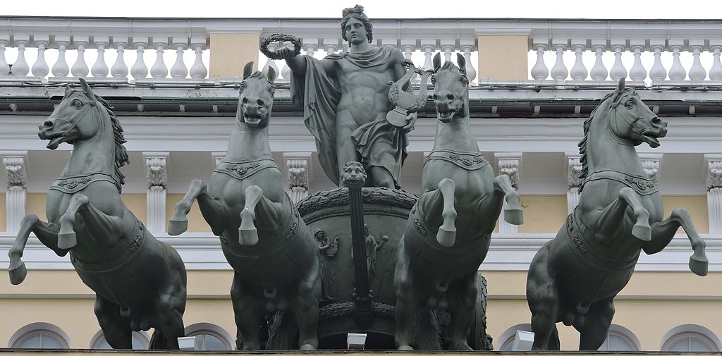 | 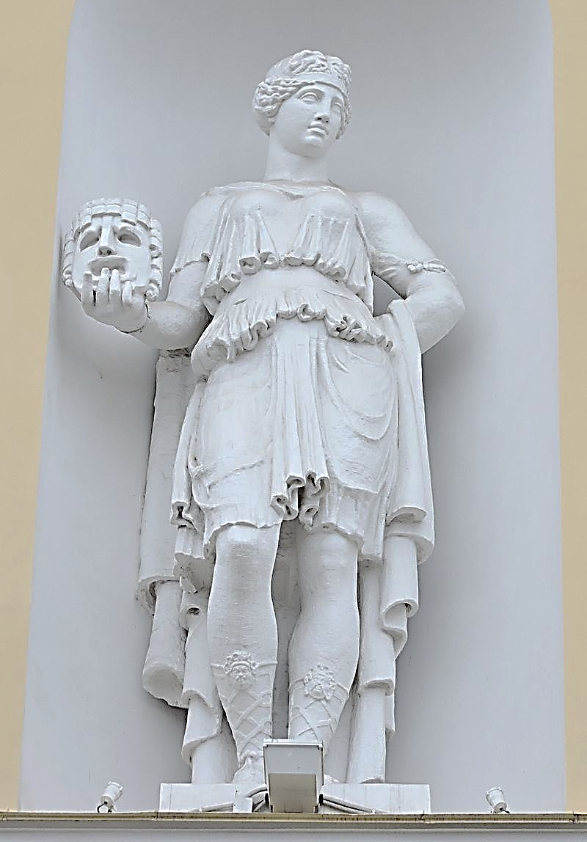
4. | 5. | 6.
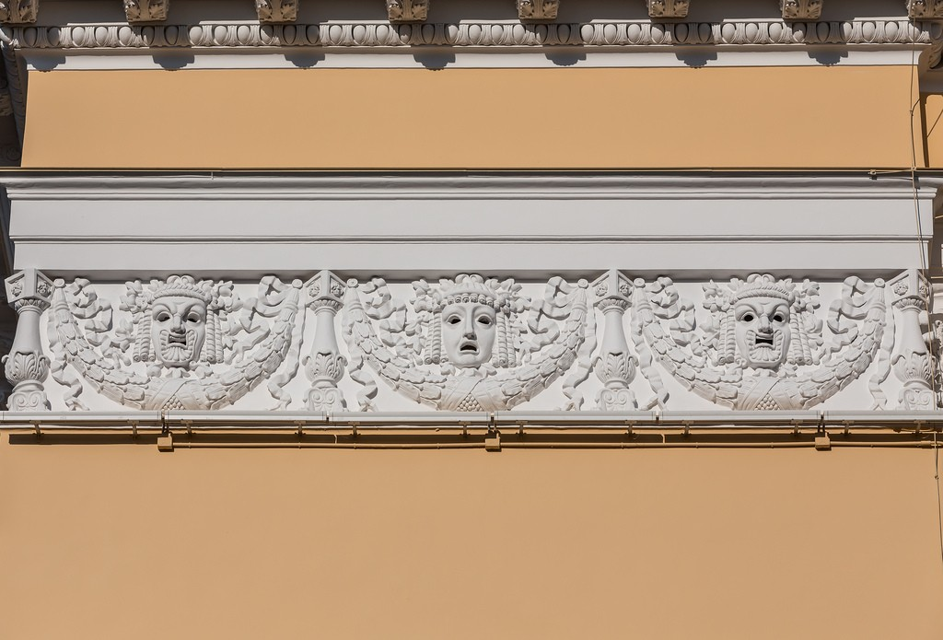 | 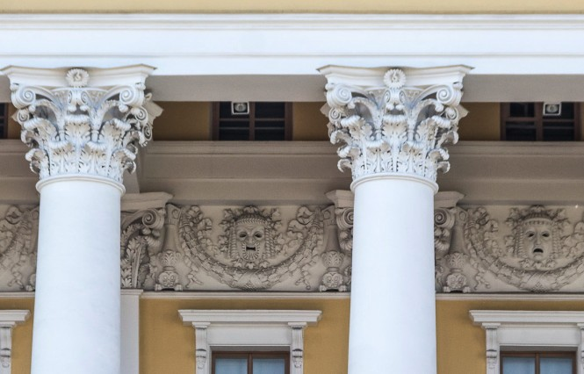 | 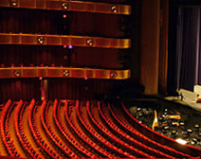

Расшифрованное слово и номер соответствующего изображения  (по 2 баллу) | Значение понятия/  Кто, что изображён(о)  (по 2 балла)
- КВАДРИГА | Квадрига Аполлона- колесница Аполлона, повозка, запряженная четверкой лошадей  (скульптор С.С. Пименов на основе эскиза К. Росси)
2. МЕЛЬПОМЕНА | Муза трагедии, с трагической маской в руке  (находится в нише театра; 4 музы)
3.АЛЕКСАНДРА | Жена императора Николая I Александра Фёдоровна  (художник Джордж Доу «Александра Фёдоровна» (парадный портрет)
4. ФРИЗ | Фриз — это декоративный элемент в виде горизонтальной полосы или ленты (скульптурный фриз с античными театральными масками и гирляндами лавровых ветвей)
5. КОРИНФ | Коринфская колоннада; капитель ордера покрыта растительным орнаментом
6. ПАРТЕР | Нижний этаж зрительного зала в театре с местами для публики
Название архитектурного здания, к которому относятся ранее расшифрованные слова,
его месторасположение
Российский государственный академический театр драмы им. А.С. Пушкина, Александринский театр. Санкт-Петербург, Россия

1. По 1 баллу за слово и 2 балла за объяснение.
2. При сообщении дополнительных сведений – по 1 дополнительному баллу, но не более 6 баллов.
3. За определение архитектурного здания, к которому относятся ранее расшифрованные вами слова, его месторасположение - 4 балла.

Максимальная оценка – 34балла
Получено баллов

  - Создайте экскурсию по данному архитектурному памятнику
Выберете тему своей экскурсии
Экскурсия

Критерии оценки рассуждения
1.Логика и связность экскурсии - 6 баллов
2.Наличие тонких наблюдений, выявляющих существенные смыслы - 6 баллов
3.Наличие культурных параллелей, ассоциаций, обоснованных и доказанных - 4 балла
4.Корректное использование понятийного аппарата и терминов - 4 балла

Максимальная оценка – 20 баллов
Получено баллов

Задание 3

3.1. Перед вами 4 портрета одного человека. Определите какому из нижеперечисленных
в таблице художников принадлежит нарисованный им портрет.

1 | 2 | 3 | 4
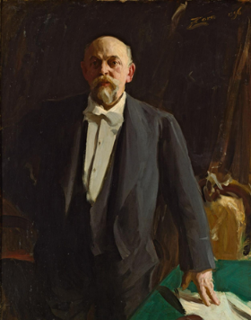 | 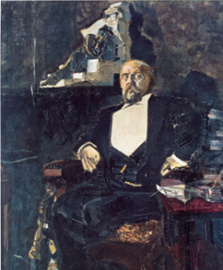 | 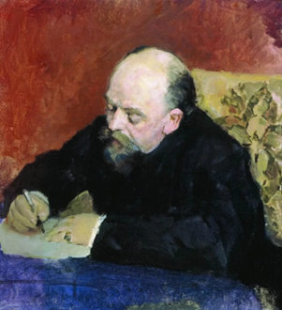 | 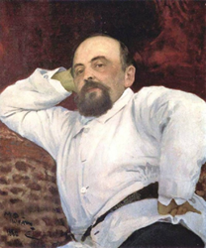
Андрес Леонард Цорн «Портрет Саввы Мамонтова» (1887/1897) | Михаил Александрович Врубель «Портрет Саввы Мамонтова» (1897) | Валентин Александрович Серов «Портрет Саввы Ивановича Мамонтова» (1891) | Илья Ефимович Репин «Портрет Саввы Мамонтова» (1880)

Ответ:
Илья Ефимович Репин  (2 балла) | Михаил Александрович Врубель  (2 балла) | Андрес Леонард  Цорн  (2 балла) | Валентин Александрович Серов  (2 балла)
4 | 2 | 1 | 3
Модель портрета и его деятельность:
Савва Иванович Мамонтов (1941-1918), предприниматель, меценат …

Дополнительные сведения
1. Предприниматель, акционер «Общества Московско-Троицкой железной дороги», «Общество Восточно-Сибирских чугуноплавильных, железоделательных, механических и рельсопрокатных заводов», директор Московско-Ярославской железной дороги, первым решился тянуть железную дорогу на север, к берегам Ледовитого океана, в Мытищах промышленник построил крупный вагонный завод, приобрел обанкротившийся Невский судостроительный и механический завод, Николаевский и Новониколаевский металлургические заводы в Иркутской губернии

2. Меценат:
- организовал в подмосковном имении Абрамцево художественный кружок (1787-1893);
- основал Московскую частную русскую оперу (1885—1904);
- издал в 1880 году альбом «Рисунки русских художников»
- финансировал журнал «Мир искусства совместно с княгиней Марией Тенишевой (1898-1904):

Критерии:
1. По 2 балла за каждый верный ответ.
2. При сообщении дополнительных сведений – по 2 балла.

Максимальная оценка – 18 баллов
Получено баллов

Задание 4.
Перед вами 4 фрагмента их фильмов:
1.Определите название фильма по изображению.
2.Впишите название в таблицу. Соотнесите фрагмент фильма с фамилией режиссера:
Джоэл Шумахер, Сергей Соловьев, Александр Митт,а Виктор Соколов.
3.Сообщите дополнительную информацию
Фрагмент фильма | Название фильма, режиссёр | Дополнительные сведения
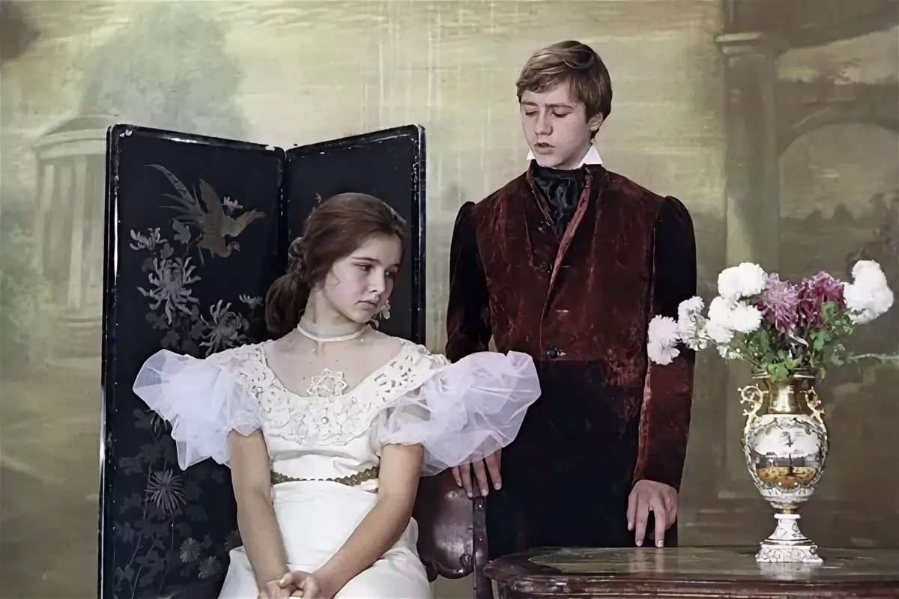 | «Сто дней после детства» (1975)  режиссера Сергея Соловьева  Композитор Исаак Шварц | Выразить эмоции и настроения им помогает участие в постановке пьесы Лермонтова «Маскарад», а само представление незаметно превращается в драму
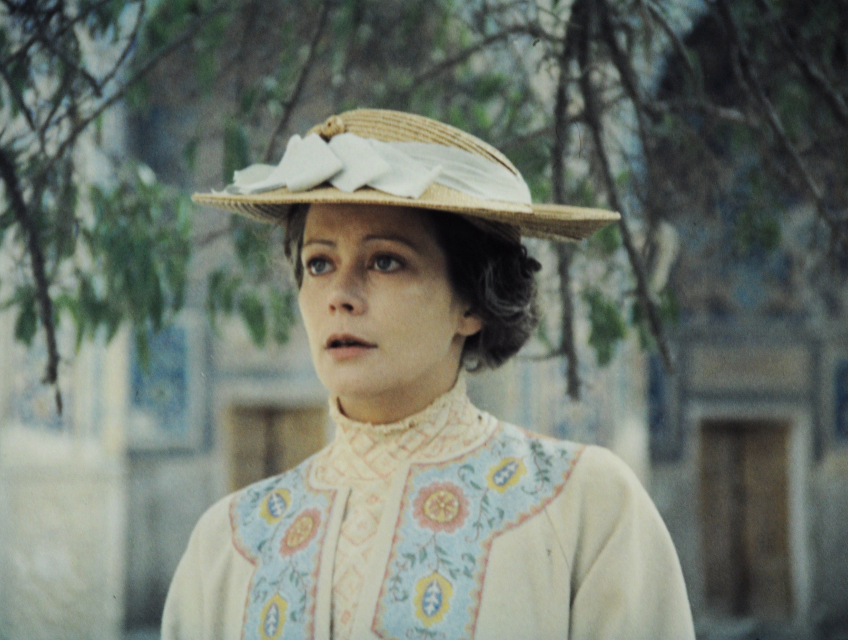 | «Я - актриса», 1980,  режиссер — Виктор Соколов | Про великую русскую актрису конца XIX и начала XX века Веру Комиссаржевскую
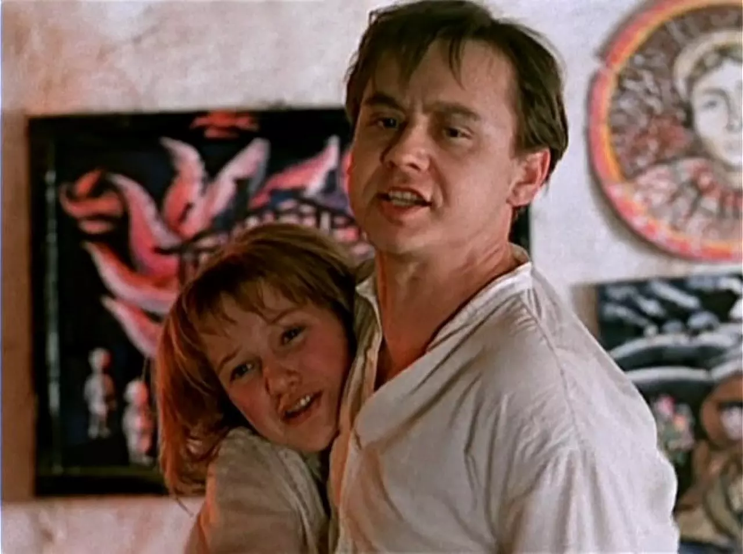 | «Гори, гори, моя звезда»,  режиссёр Александр Митта, 1969 | Историческая трагикомедия о молодом режиссере-самоучке, ставящем пьесу о Жанне Д`Арк в небольшом театре во время гражданской войны. Фанатично преданный театру Искремас был одной из первых главных ролей Олега Табакова. Почти сразу после завершения съемок актер стал директором театра «Современник».
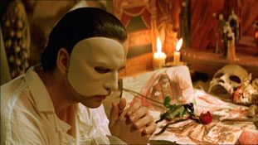 | «Призрак оперы» (2004)  Режиссер Джоэл Шумахер | По одноимённому мюзиклу Эндрю Ллойда-Уэббера,
Критерии:
1. За правильный ответ участник получает по 2 балла.
2. При сообщении дополнительных сведений – по 2 балла (но не более 10 баллов)
Максимальная оценка – 18 баллов
Получено баллов

Задание 5.

Даны 20 имен, понятий и терминов, связанных с искусством.
1 Объедините имена, понятия и термины в группы.
2 Определите принцип объединения.
И.Стравинский. А.Глазунов. Ф.Шуберт. Фронтон А.Варламов. Рампа. Изразец. Амфитеатр. Бутафория. Э.Григ. С.В.Рахманинов. А.Вивальди. Орхестра. Шатер. Ризница. А.К.Лядов. А.Шнитке. В.Моцарт.

№ | Ряд (предполагаемый ответ) | Группа
1 | И.Стравинский. А.Глазунов. А.Варламов. С.В.Рахманинов. А.К.Лядов. А.Шнитке. | Русские композиторы
2 | Ф,Шуберт. Э.Григ. А.Вивальди. В.Моцарт. | Зарубежные композиторы
3 | Фронтон. Изразец. Шатер. Ризница. | Элементы русского храмового зодчества
4 | Рампа. Амфитеатр. Бутафория. Орхестра. | Театральные термины

Критерии:
1. Участник верно распределяет имена, понятия и термины по группам – по 2 балла за каждый элемент.
2. Участник верно определяет принцип группировки – по 4 балла за группировку.

Максимальная оценка – 38 баллов
Получено баллов

